DB-33DT 电梯驱动系统实训台
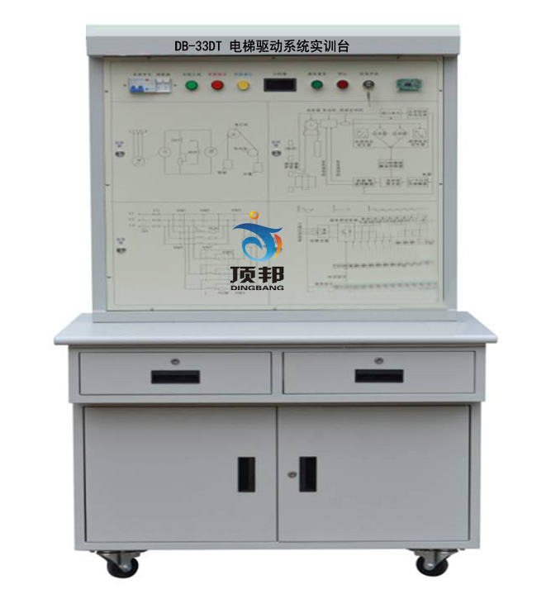
（参考图）
2.产品概述
DB-33DT 电梯驱动系统实训台能进行四种电梯主驱动系统的识别的教学、实训、考核，通过实训可以让学生快速识别电梯四种主驱动系统。了解其电路原理及区别。老师可以根据教学需要对学生进行电梯四种主驱动系统的识别实训与考核使用，非常适合高职、高专、中等职业院校开设的电梯相关专业的入门教学与能力考核使用，另外还可作为技工学校、职教中心、职业资格鉴定站进行电梯职业技能实训与技能鉴定和考核使用。
3.实训项目
电梯各种主驱动系统的识别实训与考核。
4.设备结构组成（特点）
DB-33DT 电梯驱动系统实训台（选择题方式）由实训桌和实训台两部份组成。
4.1实训桌
4.1.1实验桌有两个带锁抽屉可以存放实训用工具器材和实训资料等，下部有一个带锁功能的双开门的储物柜，实训桌底部四脚配置具有带刹车功能的万向轮（万向轮刹车时稳定可靠，开锁状态下运动灵活，方便实训搬运或移动）
4.1.2实训桌主体部分采用全钢结构，钢板亚光喷塑，美观耐用，桌面采用高密度中纤板，操作边整边，边缘加厚做小R型抛光处理，滑轨采用静音滑轨；桌面高度采用符合人体工学原理的适宜高度：800mm。
4.2实训台
4.2.1实训台主体部分采用全钢结构，钢板亚光喷塑，美观耐用，台面采用铝塑板印制而成，整个实训台由漏电保护开关、熔断器、开关电源、数显计时器、智能刷卡启动电路板、照明日光灯、各种开关和安全接线柱等组成。
4.2.2本实训台把电梯四种主驱动系统以原理图的形式印制在台面上，并设计相对应的选择按钮，教师通过设置系统并以选择题的方式供学生识别选择，学生根据自己掌握的知识进行自由选择练习，解答正确或错误都会有相应的信息提示，可作为学生电梯专业基础知识掌握情况的考核使用。
4.2.3本实训台采用钥匙应急开启和刷卡两种开启方式使用，方便教师管理实训设备，防止未经受权人随意操作设备，有效保护学生人身和设备安全。
5.设备主要配置
序号 | 品 名 | 型 号 | 数量 | 单位
1. | 控制主板 |  | 1 | 块
2. | 灯模块 |  | 1 | 块
3. | 答案模块1 |  | 1 | 块
4. | 答案模块2 |  | 1 | 块
5. | 金属环形带灯按钮 | 19A-PE | 4 | 只
6. | 钮子开关 | KN32 | 4 | 只
7. | 单相漏开 | DZ47LE-32 | 1 | 只
8. | 熔断器 | RT18-32 2P | 1 | 只
9. | IC读写模块 | CY-14443-C/P | 1 | 套
10. | 开关电源 | DB-103 | 1 | 只
11. | 数显计时器 | WR5135-CT | 1 | 个
12. | 带锁开关 | LA68F-22Y/2 | 1 | 个
6.配套工具清单
序号 | 品 名 | 型 号 | 数量 | 单位
1. | IC卡 | S50 | 1 | 块
7．技术性能（参数）
7.1电源
7.1.1输入电源电压
7.1.1.1系统总电源电压：单相AC（220±22）V；频率：（50±1）Hz。
7.1.1.2开关电源输入电源电压：AC（220±22)V；频率：（50±1）Hz。
7.1.2开关输出电源电压：DC（24±2.4）V；DC（12±1.2)V；DC （9±0.9）V；DC（5±0.5)V；
7.2系统整机电流 ≤2A
7.3整机功率≤0.5KVA
7.4整机重量：≤100kg
7.5工作环境：温度-10℃～+40℃ 相对湿度＜70%(30℃) 海拔＜4000m
7.6外形尺寸：
7.6.1操作柜整体尺寸：1000mm*750mm*1850mm
7.6.2实训桌尺寸：1000mm*750mm*800mm
7.6.3实训台尺寸：890mm*330mm*850mm
7.7安全保护：安全符合国家标准
7.7.1具有漏电自动保护功能
7.7.2具有短路保护功能

